Муниципальное бюджетное дошкольное образовательное учреждение «Детский сад № 22» г. Рязань

Семейная гостиная – «По военным страницам семейного альбома»

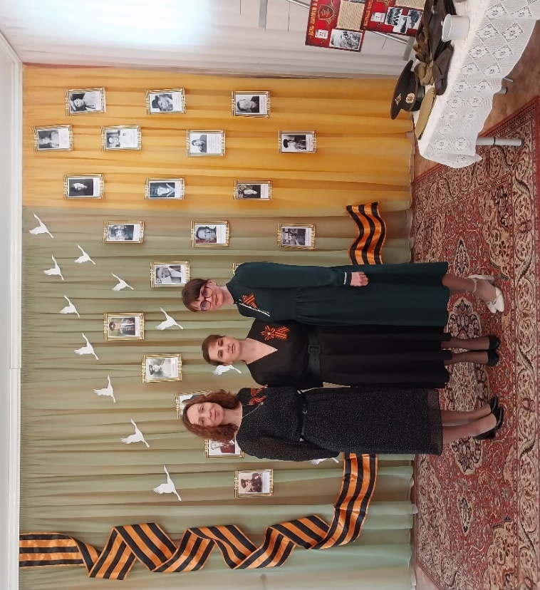 | Подготовили и провели: музыкальный руководитель –  Ерчева Т.С.,  воспитатели высшей квалификационной категории – Воронина Н.В., Крылова Н.Н.

Тема: «По военным страницам семейного альбома»

Цель:
- воспитывать у детей чувство патриотизма, гордость за свою Родину, уважение к героическому прошлому прадедов;
- вовлечение родителей в воспитательно-образовательную деятельность ДОУ.

Задачи:
Образовательные:
- расширять первичные представления детей о героях Великой Отечественной войны;
- формировать у дошкольников уважение к военной истории России, гордость за своих прадедов-героев, любовь к Родине;

Развивающие:
- обогащать и развивать словарный запас детей, познакомить с произведениями художественной литературы и музыки военных лет;
- развивать взаимоотношения детей и родителей посредством включения в совместную деятельность по сбору информации о прадедах-героях Великой Отечественной войны.

Воспитательные:
- воспитывать у детей положительное отношение к защитникам нашей Родины;
- воспитывать у дошкольников патриотизм через историю своей семьи.

Подготовительная работа: чтение произведений о Великой Отечественной войне, беседа по прочитанному; рассматривание иллюстраций худ. А. Кабанина: «Дети войны», «Музыка войны», «Великие битвы», «Подвиг блокадного Ленинграда», «Этот День Победы», «Память народа. Бессмертный полк»; разучивание стихотворений; прослушивание аудиозаписей песен военной тематики; оформление выставки книг; сбор информации о прадедах-героях Великой Отечественной войны.

Материалы и оборудование: тематическое оформление актового зала - репродукции картин на военную тематику; демонстрационные картины Т.В. Цветкова – «Сражения войны», «Дети-герои», «Награды войны»; тематические плакаты «Дни воинской славы» художественное оформление А.Н. Моргунова; презентация «Военная хроника. Прадеды-герои Великой Отечественной войны»; аудиозаписи песен военных лет; Альбом памяти «Прадеды-герои Великой Отечественной войны»; репродукция картины «Письмо с фронта» А. Лактионов; тематический уголок «Память о войне».

Ход мероприятия:

Слайд 1 – Семейная гостиная – «По военным страницам семейного альбома».
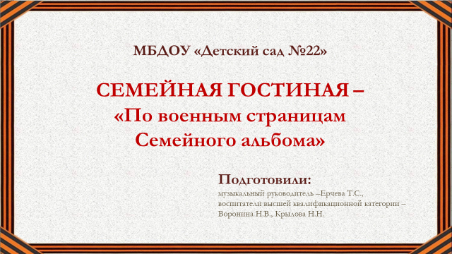
(Под музыку военных лет, дети входят в зал, родители ожидают их в зале).

Слайд 2 – «Проводы солдат на фронт»
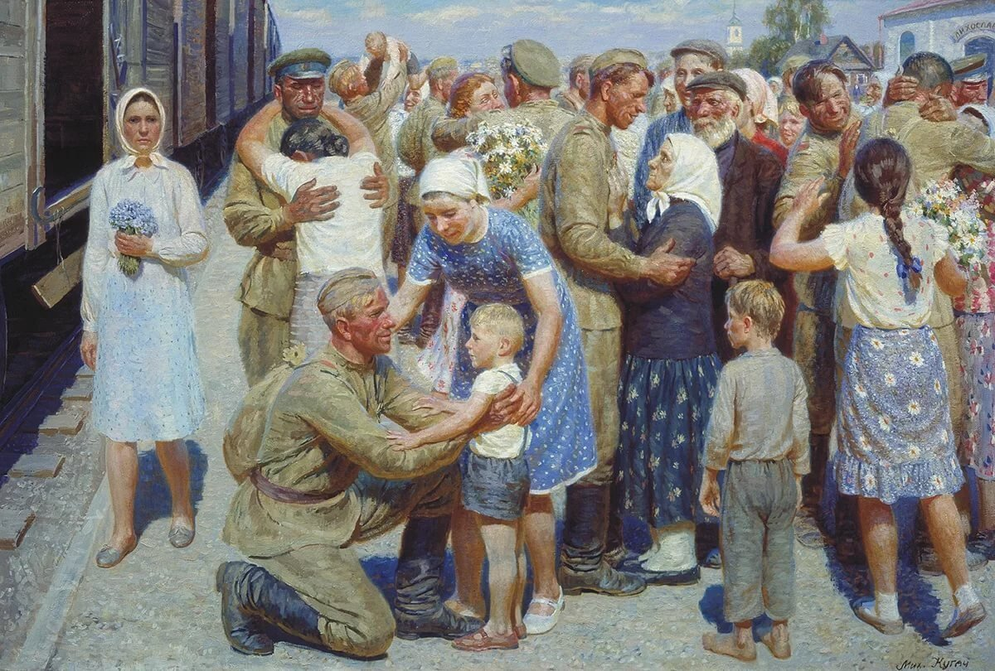

Ведущий: 22 июня 1941 года началась Великая Отечественная война. Много горя она принесла людям. Нелегким был путь к Победе. День за днем, месяц за месяцем, год за годом боролась наша страна с фашистскими захватчиками.
Ценой неимоверных усилий наша армия смогла победить врага, произошло это 9 мая 1945 года. Этот день стал самым светлым и любимым праздником – Днем Победы!

Слайд 3 – «Родина - мать зовет!»
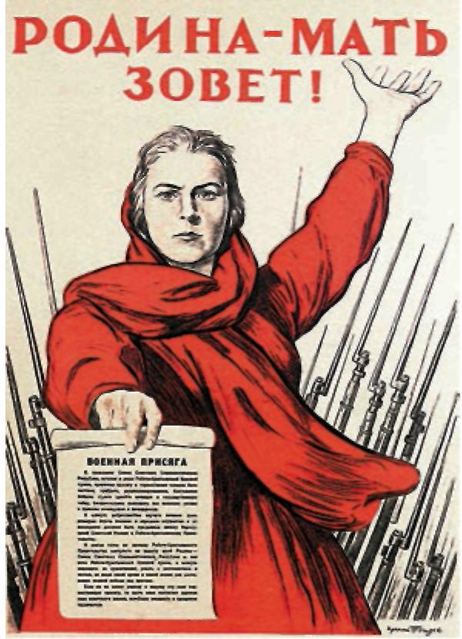
Ведущий: День Победы ждали все – от мала до велика. И каждый старался приблизить его своим трудом, своей борьбой, в конце концов, своей жизнью.
На борьбу с захватчиками встал весь народ. Бесстрашно сражались наши солдаты, терпели изнуряющую летнюю жару, зимние метели и морозы, осеннюю слякоть и моросящий дождь.

Ведущий: Сегодня мы услышим историю об одном из героев Великой Отечественной войны, благодаря которым наша страна смогла победить в войне с фашистскими захватчиками.

Слайд 4, 5 – «Поляков Анатолий Николаевич»
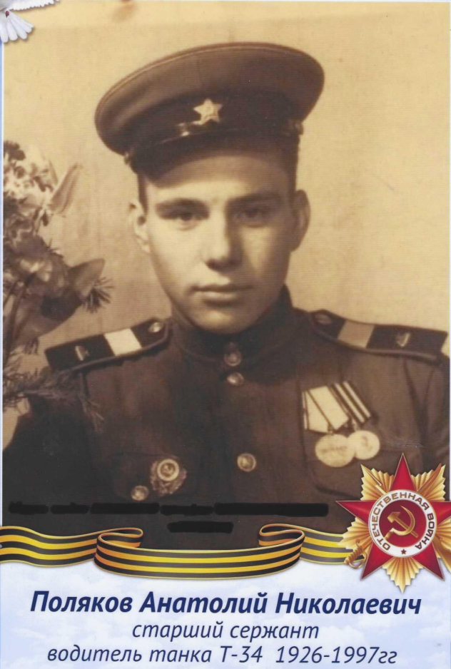

Поляков Анатолий Николаевич – герой Великой Отечественной войны, танкист, награжден медалью «За отвагу».
О своем дедушке нам расскажет семья Рожковых.
(Приложение 1).

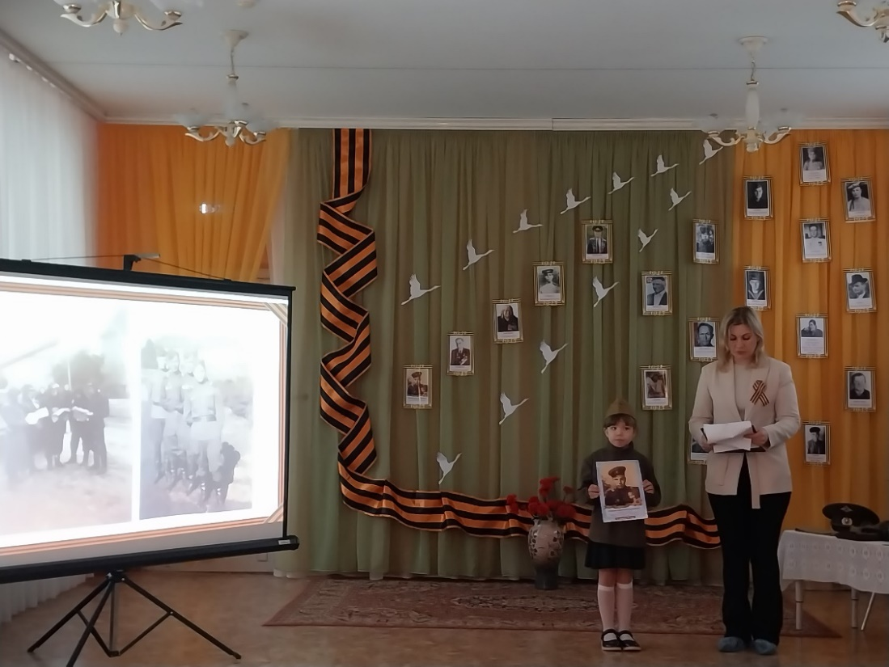

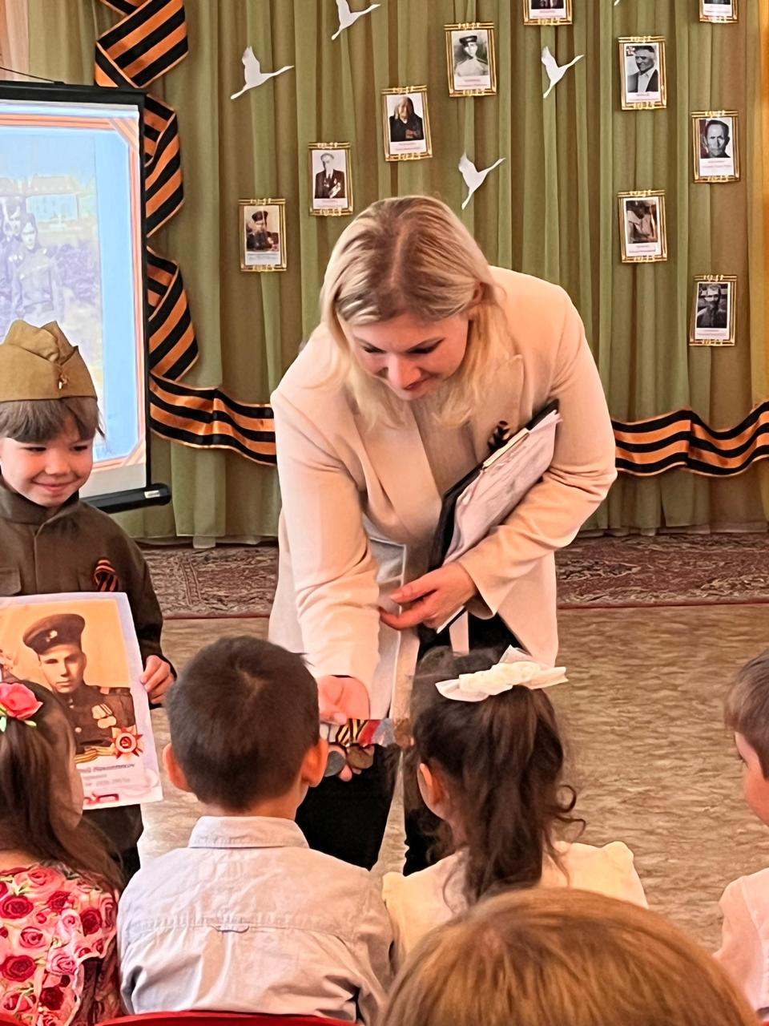

Слайд 6, 7 – «Труд в тылу»

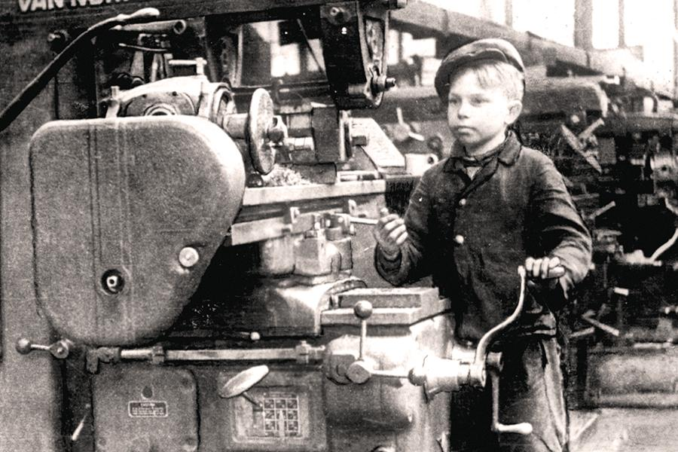

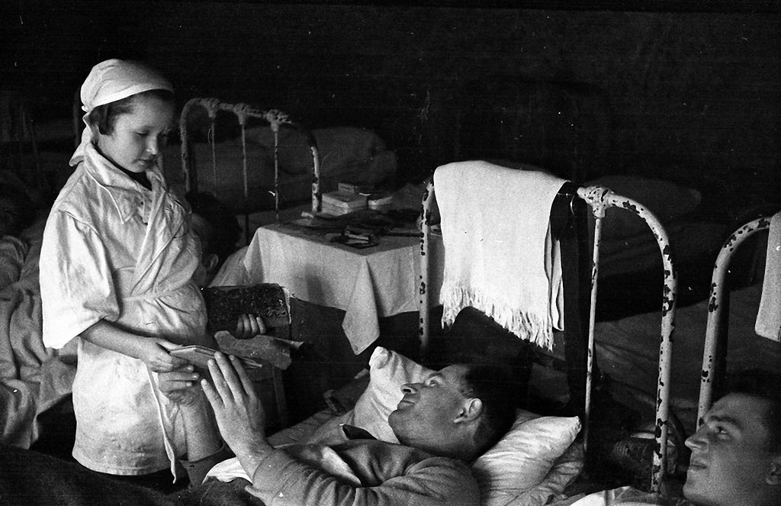

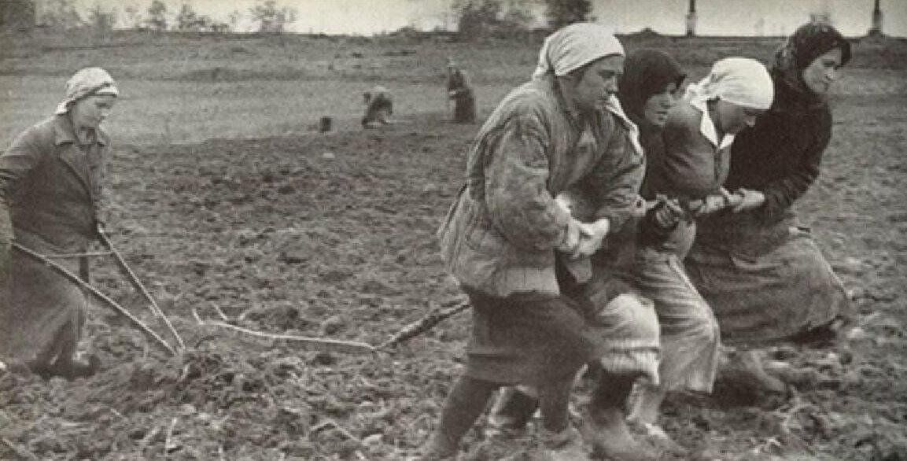

Ведущий: Большая часть мужчин воевала с врагом на полях сражений и всю тяжелую мужскую работу взяли на себя женщины, старики и дети.
Они работали на заводах, в сельском хозяйстве, в госпиталях, выполняли ту работу, которую раньше выполняли только мужчины.

Слайд 8 – «Отправка мирного населения фашистами в Германию»

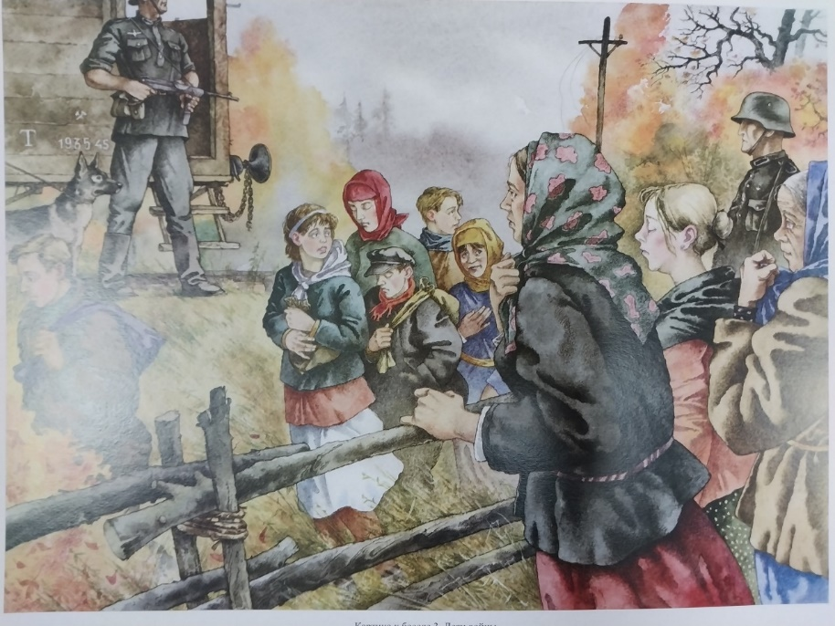
Ведущий: В нечеловеческих условиях приходилось выживать людям, которых фашисты отправляли на работы в Германию.

Слайд 9,10 – «Корначева Наталья Борисовна. Бояркина Анна Яковлевна.

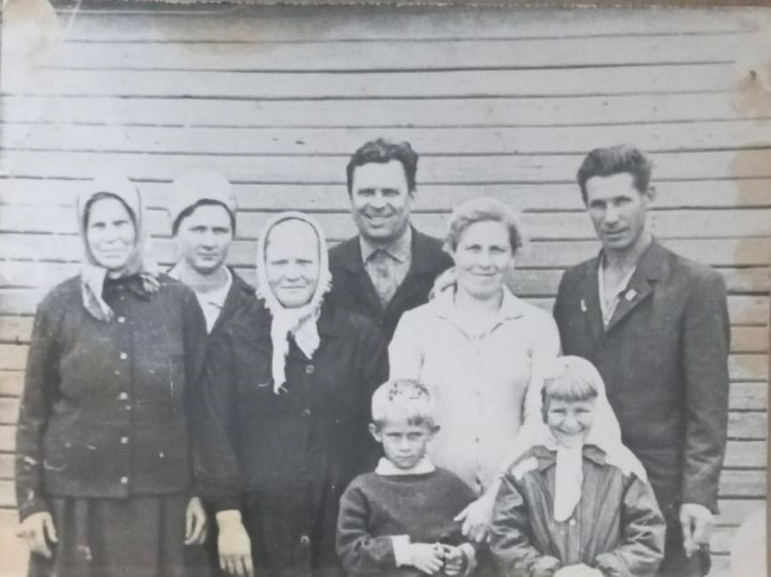

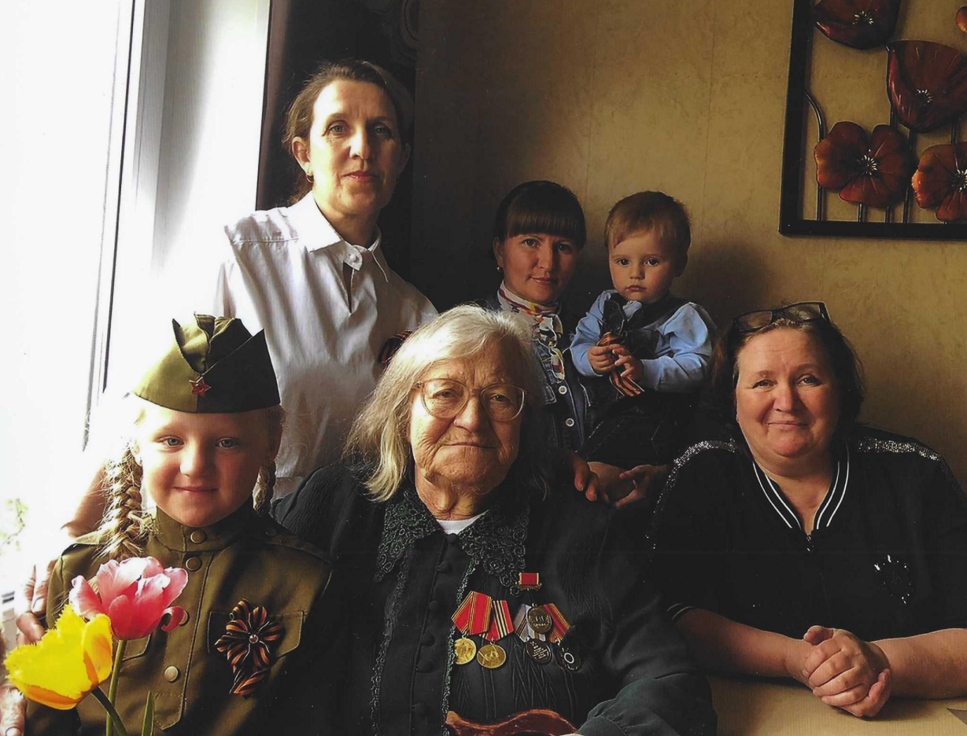

Ведущий: Сегодня мы услышим историю семьи Натальи и Якова Корначевых, и в частности их дочери Анне, которые смогли выжить в суровые годы войны. Расскажет ее нам семья Трушковых.
(Приложение 2).

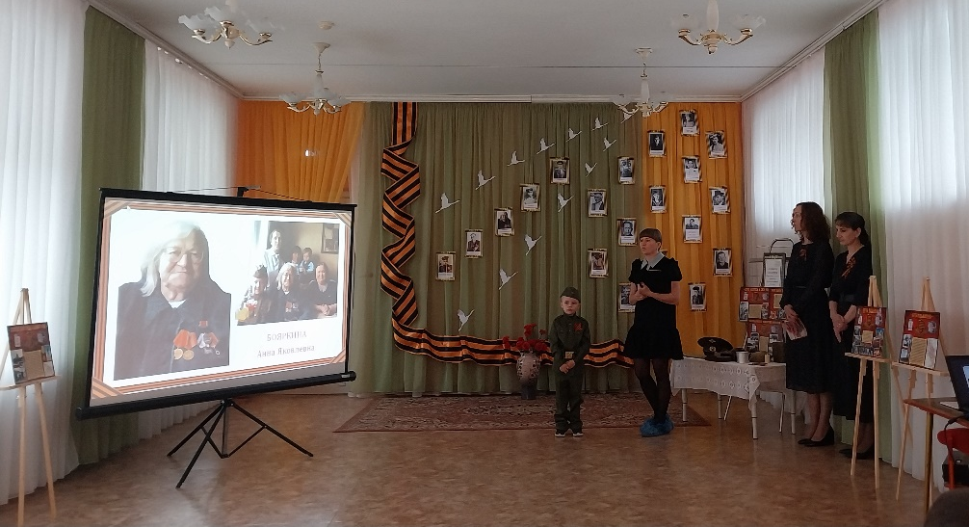

Слайд 11: «Музыка на войне»

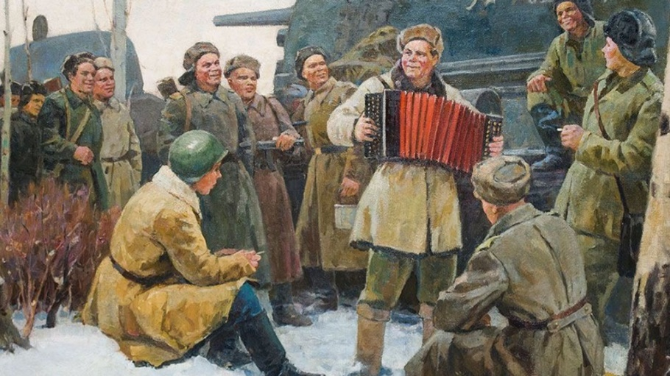

Ведущий: В суровые годы Великой Отечественной войны большую роль играла песня. Она была другом, сплачивала, поднимала в атаку, спасала, помогала преодолевать трудности и лишения, скрашивала разлуку с родными и близкими, вселяла новые силы, придавала боевой дух и поддерживала в тяжелую минуту скорби.
В память о героях Великой Отечественной войны наши дети споют песню «Катюша», муз. - Матвея Блантера, слова - Михаил Исаковского.
Исполнение песни: «Катюша» (муз. – Матвея Блантера, сл. – Михаила Исаковского.
Слайд 12: Мемориал «Скорбящая мать»

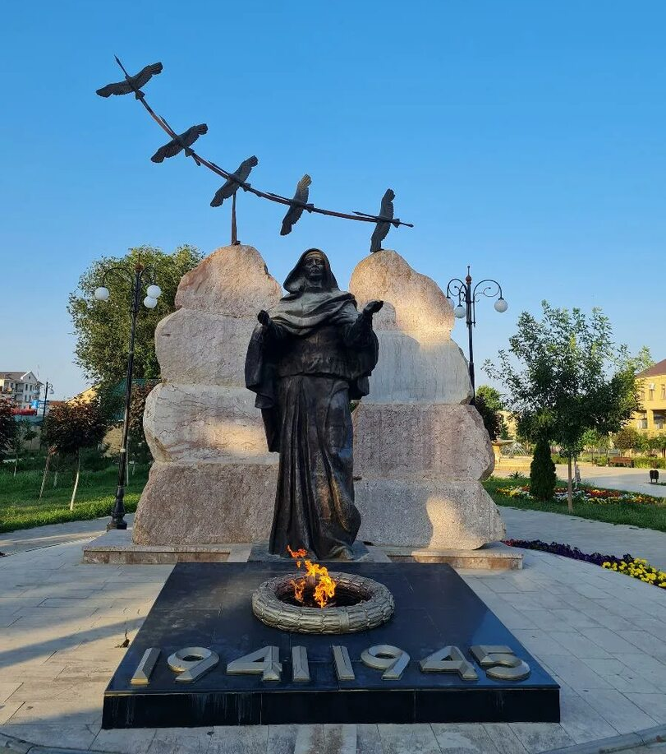
Ведущий: Война затронула каждую семью, и в каждой семье есть свои герои. Всех их помнят, о них пишут книги, в их честь называют улицы, зажигают вечный огонь.
Поэтому в эти дни мы не только гордимся нашими прадедами-героями, но и склоняем головы, чтобы с грустью и благодарностью почтить память всех тех, кто погиб на полях сражений, отдал свою жизнь за Родину.

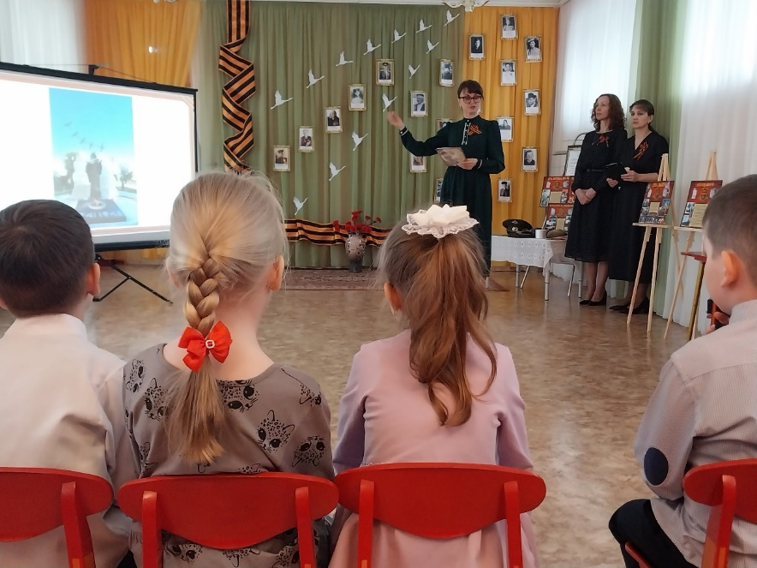

Ведущий (муз. руководитель): В 1965 году поэт и писатель Расул Гамзатов написал стихотворение «Журавли» о Великой Отечественной войне.
Композитор Ян Френкель сочинил музыку, и появилась песня «Журавли».
Образ белых журавлей стал общим символом памяти о всех солдатах, погибших в Великой Отечественной войне.
Через несколько лет после появления песни «Журавли» в местах боёв 1941—1945 годов стали возводить стелы и памятники, центральным образом которых были летящие журавли.
Предлагаем, вам, родители, спеть эту песню всем вместе, чтобы почтить память героев Великой Отечественной войны.

Ведущий: В то время, как взрослые будут петь песню «Журавли», мы, чтобы почтить память героев, зажжем свечу Памяти, и будем передавать ее из рук в руки, вспоминая о героях Великой Отечественной войны.
(Дети встают в круг вместе с воспитателями).
(Родители вместе с музыкальным руководителем исполняют песню «Журавли», дети в это время передают друг другу свечу памяти).

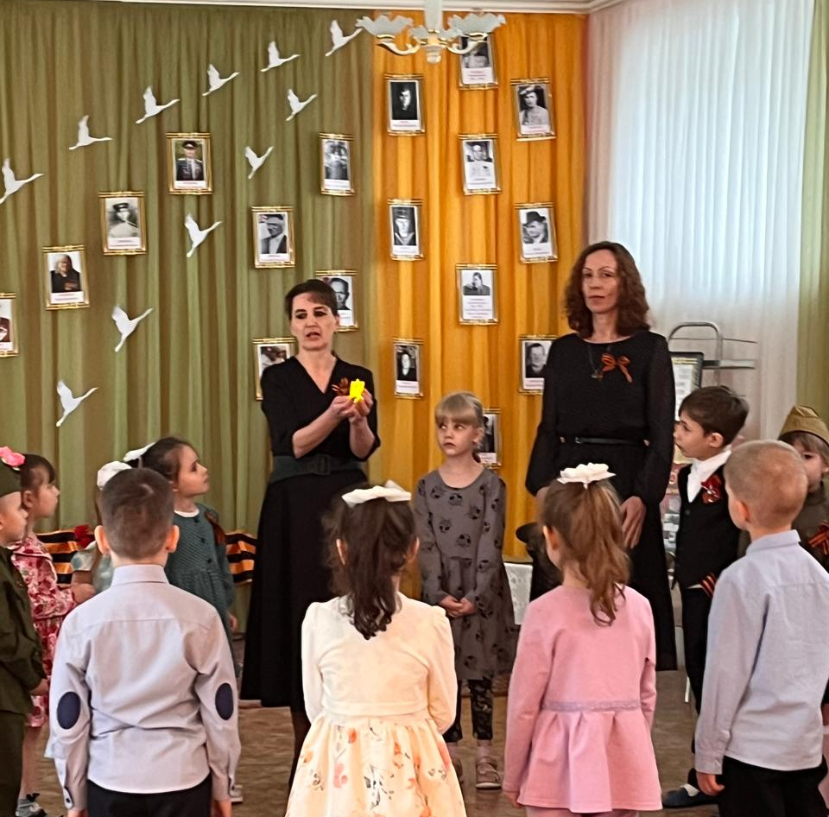

Слайд 13: «Бессмертный полк»
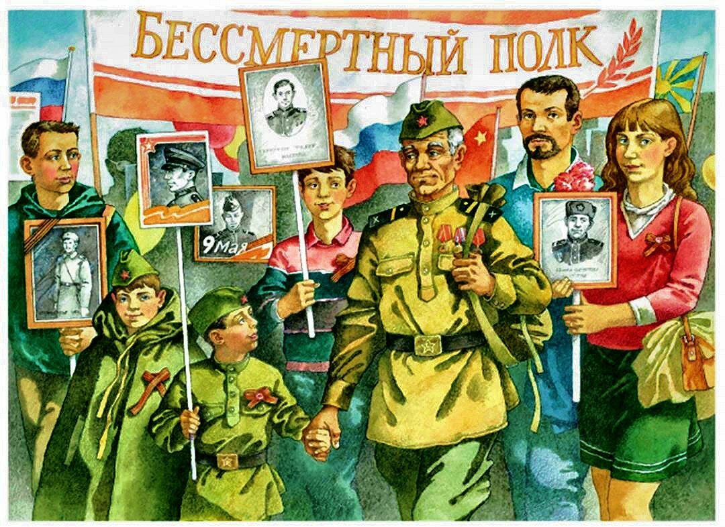
Ведущий: В память о прадедах-героях, в нашей группе был собран альбом Памяти – «Прадеды-герои Великой отечественной войны». Приглашаем всех, участников (дети и родители) взять в руки портрет прадеда-героя и рассказать стихотворение о воине защитнике.
(Дети читают стихотворения).

Ведущий: Приглашаем вас принять участие в шествии «Бессмертный полк».
(Родители и дети проходят по залу с портретами прадедов-героев Великой Отечественной войны. Садятся на места).

Заключение:

Слайд 14: «Монумент воинской и трудовой Славы»

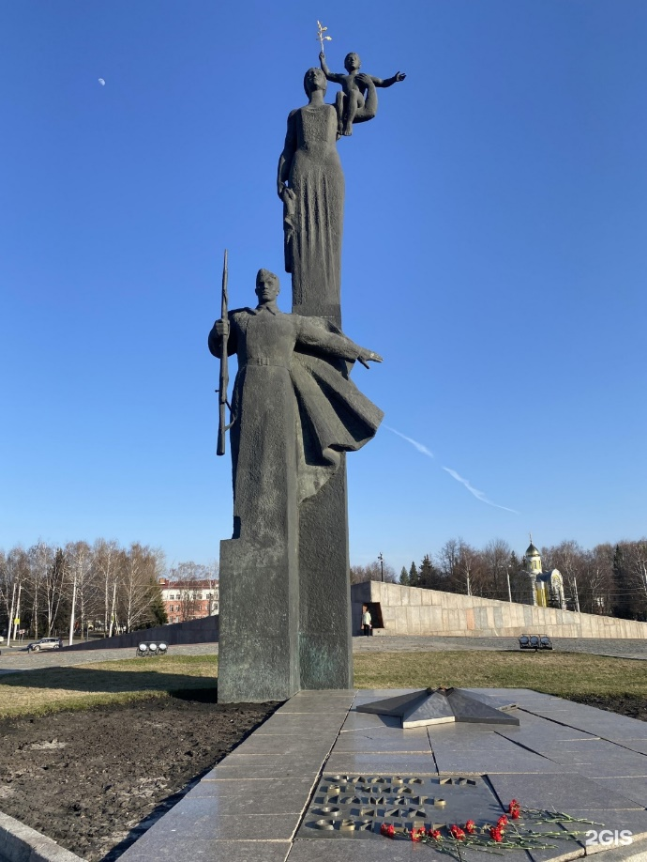
Ведущий: Закончить нашу семейную гостиную мы хотим словами стихотворения Галины Серовой:
Пока мы помним – мы живем!
Поклон же низкий тем солдатам,
Кто, погибая под огнем,
Ковал победу в сорок пятом!

Пока мы помним – мы сильны!
Пусть не скудеет наша память.
Военных горьких лет сыны
Пускай навеки будут с нами!

Ведущий: Спасибо большое, что приняли участие в нашем мероприятии.
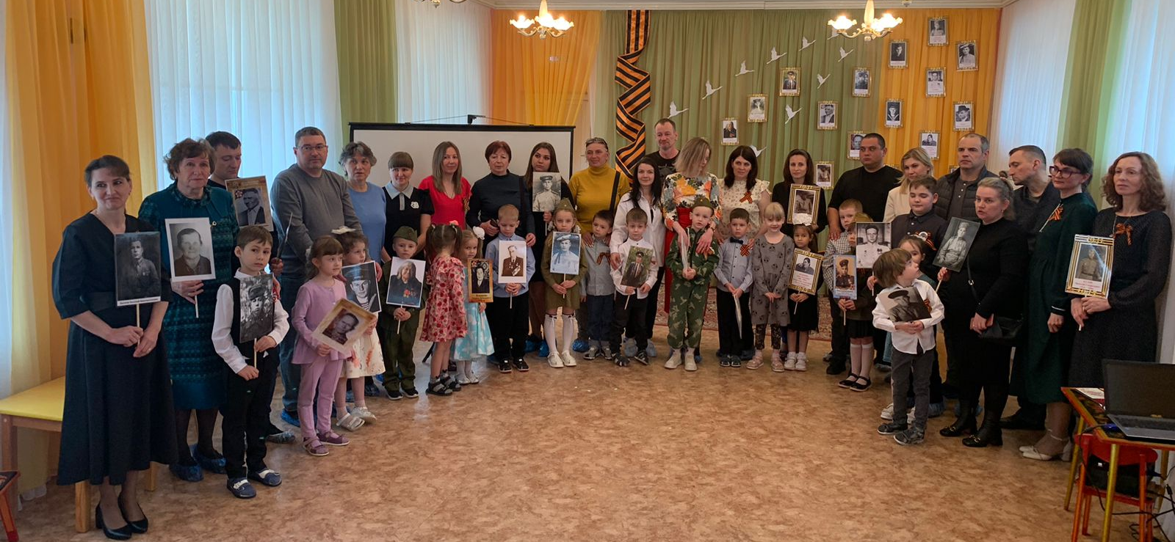

(Приглашаем всех принять участие в акции «Сад памяти»).

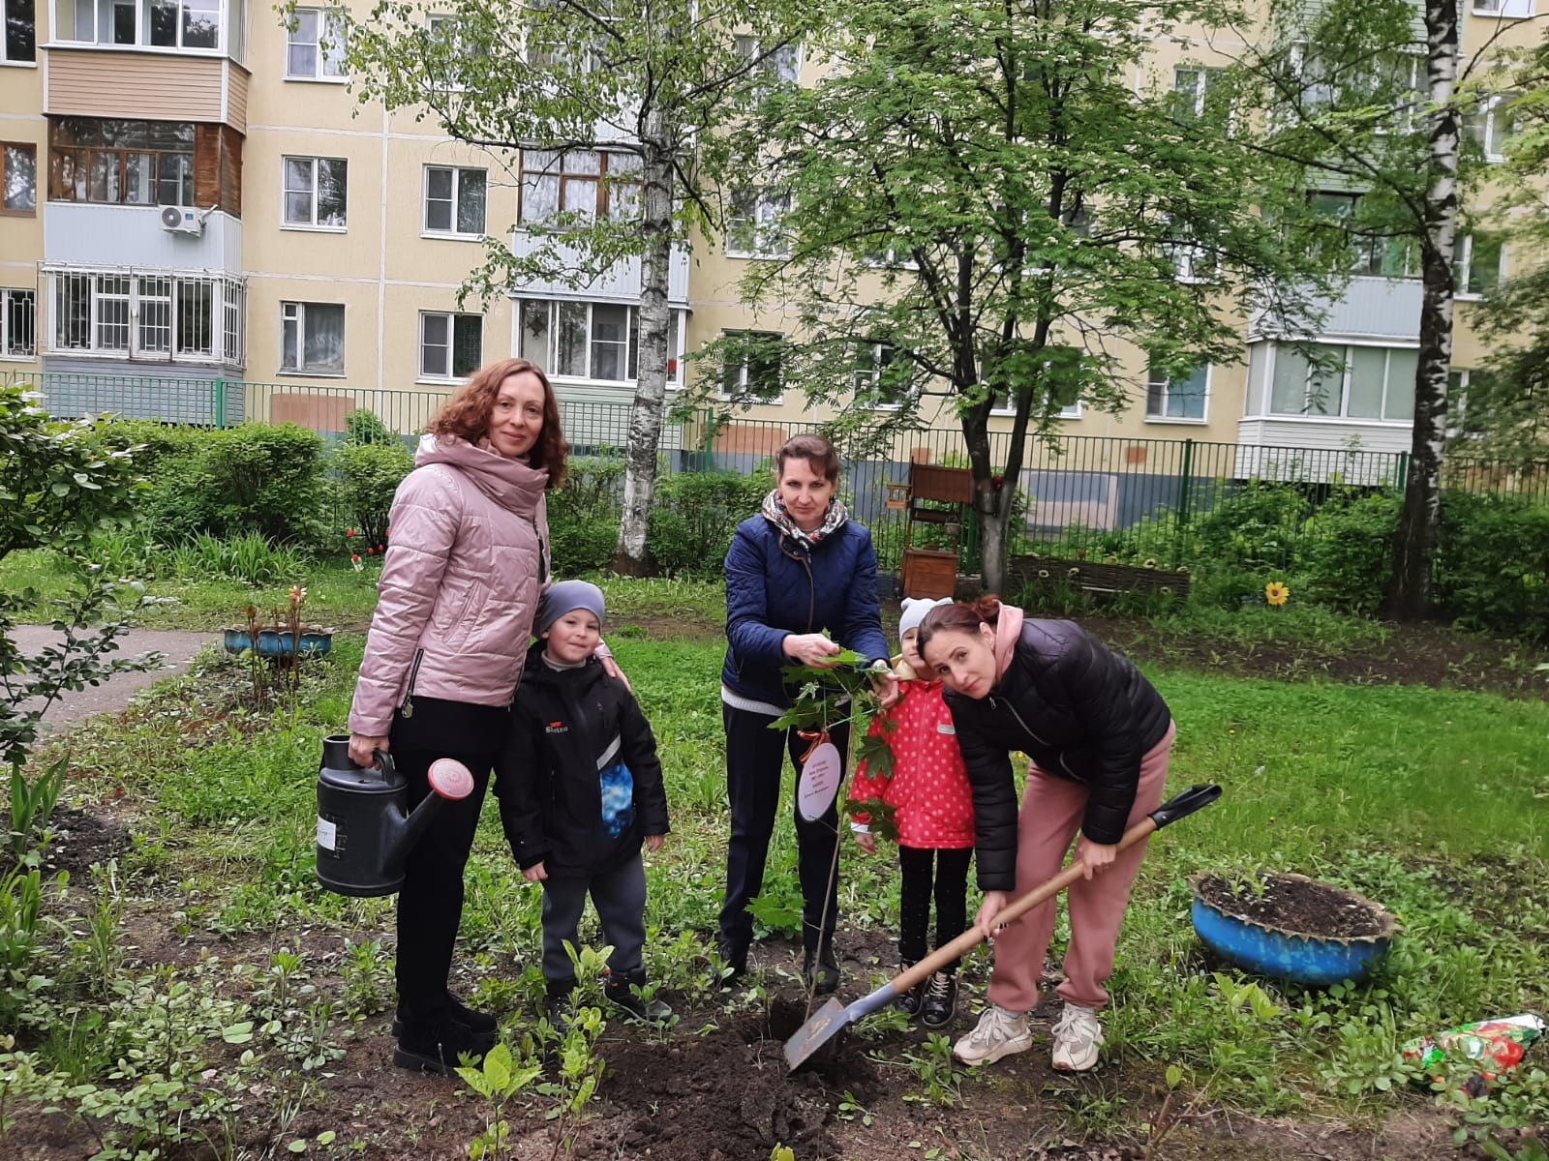
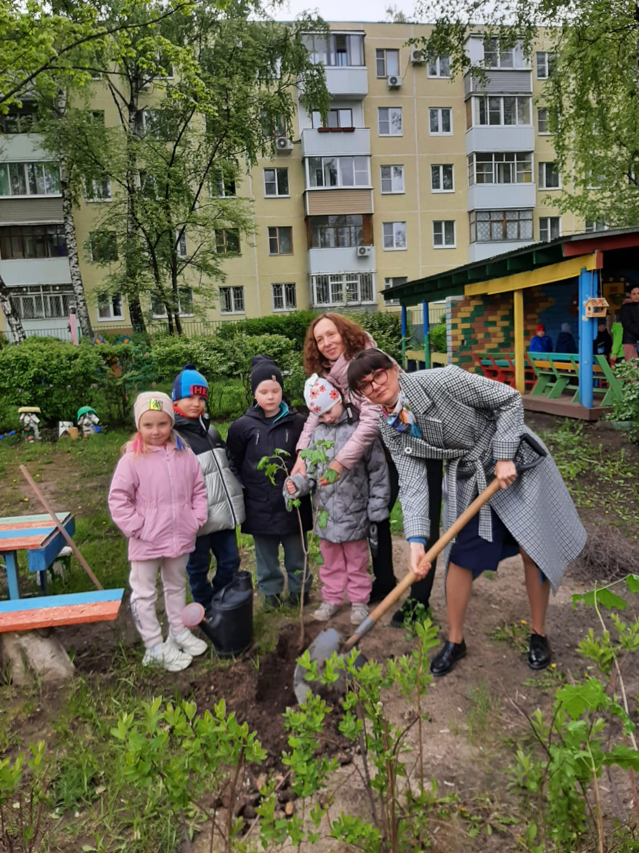

Приложение 1

Рассказ о пережитом

Мой прадед, Поляков Анатолий Николаевич. Родился 31 декабря 1926 года. Умер 11 января 1997 года.
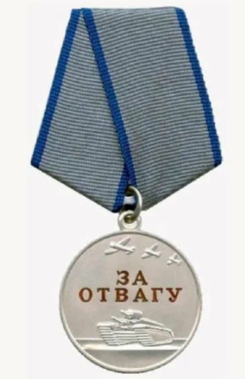

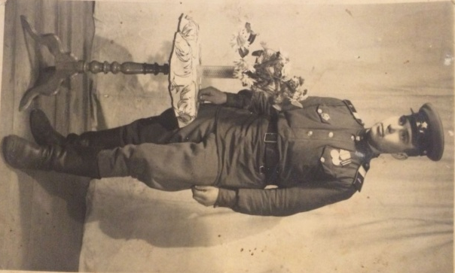

Он служил в Восточной Пруссии, война застала его в пятом классе, пятнадцатилетним пареньком. В это время такие пареньки как он были серьезной рабочей силой в колхозе. В январе 1942 года пошел учиться на курсы трактористов при Чикаревской МТС и одновременно проходил курсы при Туголуковском райвоенкомате, окончил их с отличием и получил трактор У-2.
11 ноября 1943 года, в семнадцать лет был призван на военную службу и после присяги направлен в 42 отдельный учебный танковый полк. Вскоре был зачислен механиком-водителем. Экипаж был из пяти человек и все одногодки.

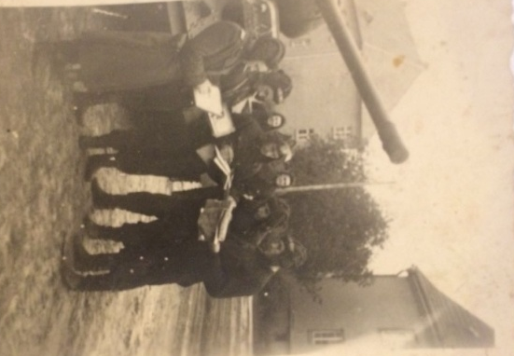
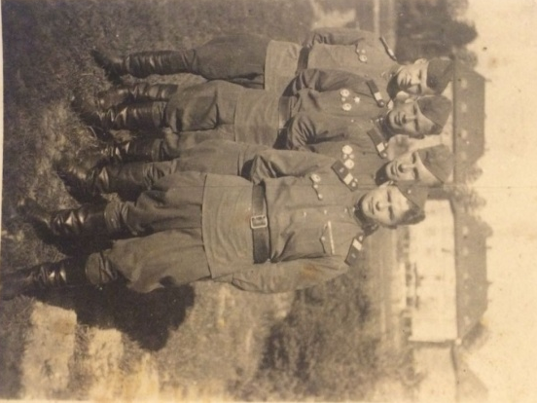

Первый бой – взятие польского города Познань и форсирование реки Одер. Воевал он в составе 2-го Белорусского фронта, под командованием маршала Рокоссовского. Немец всеми своими силами оборонял переправу, не было такой минуты, чтобы не рвались мины, не бомбили самолеты и т.д. Вода в реке была красная. Но все же им удалось навести переправу.
Ему на танке удалось проскочить под прикрытием своих самолетов и артиллерии.
Перед ними была задача – выбить немца из Познани. Город они взяли. Потери были небольшие: один танк сгорел и танк моего прадеда подбили – заклинило башню, но двигаться он мог. Вслед за этим настиг сильный арт. огонь, что за несколько минут они израсходовали все снаряды, которые были в боеукладке. Тогда командир танка приказал ему выйти из танка и раскрыть запасные снаряды, которые находились на борту. Он пробовал вылезти из десантного люка, но ему не удалось, тогда он открыл свой люк черенком молотка и сразу же немец по нему дал очередь из пулемета. Вылезти в этот раз ему не удалось. Тогда он снял с головы шлем, надел его на черенок молотка и поднял над люком, чтобы подумали, что кто-то вылезает из люка танка. Немец дал снова очередь, но пока он перезаряжал пулемет, он выскочил из танка, разбил ящик со снарядами и стал подавать их в боевой люк. А за тем удачно вернулся на свое место и доложил обстановку. Командир роты отдал приказ идти вперед, и они в составе соединения овладели городами Фридланд, Кондрашен.
За участие в боях в Восточной Пруссии был награжден медалью «За отвагу» и приказами Верховного Главнокомандующего Маршала Советского Союза товарища Сталина получил благодарность за участие во взятии семнадцати городов Восточной Пруссии.
Шестого мая 1945 года второй Белорусский фронт (а в его составе его полк и его танк) встретился с союзными войсками, и они изо всех орудий отдали салют о победе. 9 мая услышали по радио о победе советского народа над фашистской Германией.
С мая он находился на службе в группе советских оккупационных войск в Германии, в городе Шверинен, где сформировался 120-й отдельный разведывательный батальон, а в январе 1952г. Был уволен из рядов Вооруженных Сил и наконец-то приехал в родное село.

Приложение 2
Бояркина Анна Яковлевна (20.11.1941-29.10.2021)
Корначева Наталья Борисовна
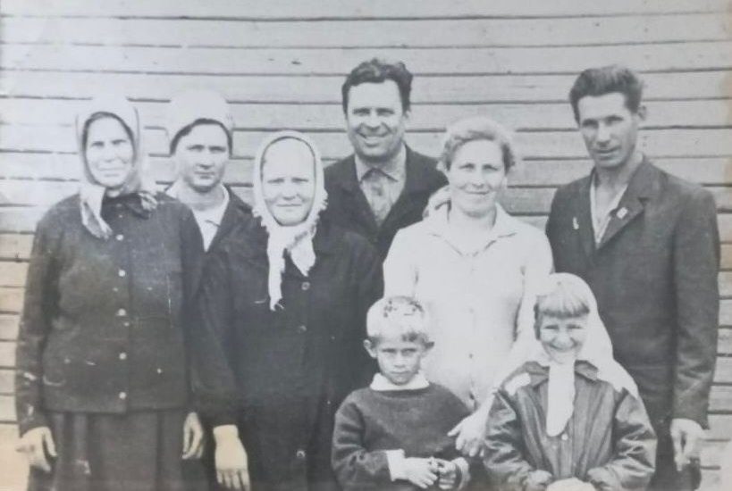
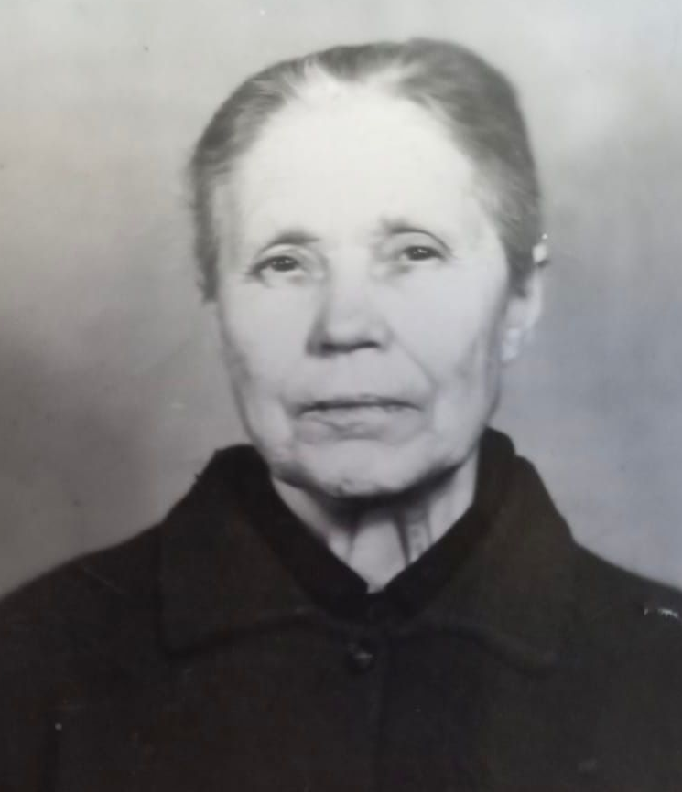

Бояркина Анна Яковлевна

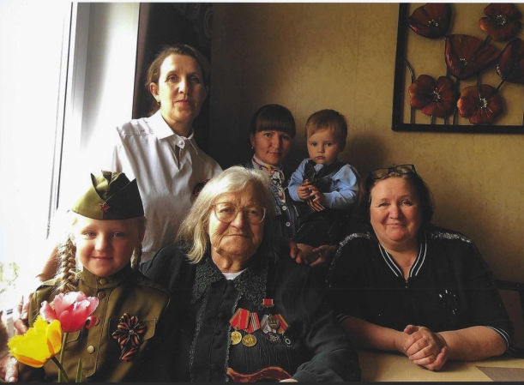
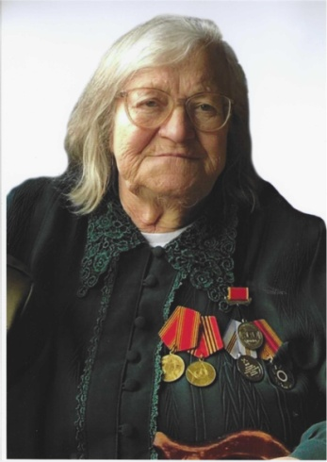

В деревне Довыдово Калужской области жила многодетная семья колхозников Натальи и Якова Корначевых (это девичья фамилия нашей героини). Четверо ребятишек у них уже были, а пятый должен был вот-вот появиться на свет. В самом начале войны отца призвали в Красную армию. Анечка родилась, когда он был уже на фронте. Деревню, где мать осталась с пятерыми ребятами на руках, оккупировали фашисты. Они собрали всех женщин и детей и погнали из их деревни. Соседки, шедшие рядом с Натальей, видя сколько «хвостов» держится за ее юбку, из жалости советовали: «Наташка, брось ты этого младенца. Он тебе только в тягость. Полежит 2 часа под деревом и отдаст Богy душу без мучений». А она отвечала: «Мне муж никогда этого не простит», - и еще крепче прижимала к себе малютку.
Пленных поселили в лагерных бараках. Наталью вместе с другими женщинами заставляли рыть окопы. Анечка оставалась под присмотром старших детей. Как выжили в нечеловеческих условиях содержания, знает один лишь Бог.
Советские войска освободили узников в 1943 году. Корначевым пришлось вернуться в деревню, а там полная разруха. Немцы, когда отступали, все сожгли. Хорошо, что дом Яков Корначев строил навек, из кирпича. Он уцелел. Пока Наталья со старшими детьми кое-как приводили дом в порядок (крыли крышу, латали дыры), жили в землянке. Отец с фронта так и не вернулся, похоронка пришла.
Тяжело было Наталье одной с детьми. Анне, мать обувала огромные лапти и провожала в поле собирать зимовую картошку. И как радовались все, когда она приносила клубни. Пусть и мерзлые. Мать растирала их и пекла детям оладьи. А однажды девчушка так увязла в размокшей земле, что братья еле вытащили ее. В 5 лет Анна пошла в школу. Окончила 7 классов, мечтала учиться дальше, но мать объявила: «Надо работать». Пришлось Анне уехать к брагу, который жил на Рязанщине, работал на Сынтульском чугунно-литейном заводе. Здесь и началась ее трудовая жизнь. Сначала вязчицей на складе, затем выучилась на токаря. Легко справлялась с любым заданием, хоть труд по большей части был мужской.
В Сынтуле Анна встретила своего суженого. Бояркины воспитали троих детей, 5 внуков и 6 правнуков.
Руководитель исполкома местного отделения партии «Единая Россия» Касимовского района П.Ф. Свистунов от имени Правительства Рязанской области и регионального отделения партии «Единая Россия» вручил Анне Яковлевне памятную медаль «Непокоренные» за стойкость и верность Родине. Их удостаиваются люди, пострадавшие в годы войны.

«Журавли»
Поэт Расул Гамзатов
Композитор Ян Френкель

Мне кажется порою, что солдаты,
С кровавых не пришедшие полей,
Не в землю эту полегли когда-то,
А превратились в белых журавлей.

Они до сей поры с времен тех дальних
Летят и подают нам голоса.
Не потому ль так часто и печально
Мы замолкаем, глядя в небеса?

Летит, летит по небу клин усталый –
Летит в тумане на исходе дня,
И в том строю есть промежуток малый –
Быть может, это место для меня!

Настанет день, и с журавлиной стаей
Я поплыву в такой же сизой мгле,
Из-под небес по-птичьи окликая
Всех вас, кого оставил на земле.

